समाचार
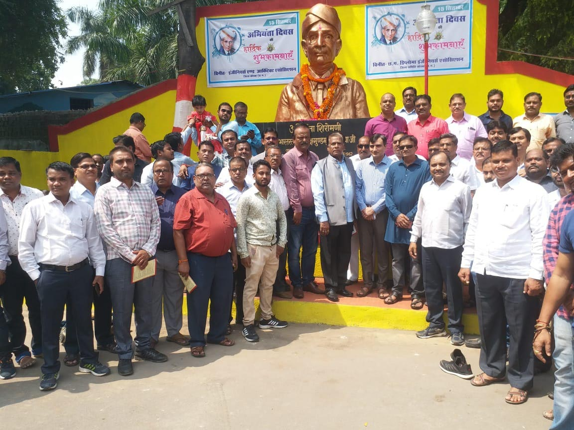
अभियांत्रिकी क्षेत्र में विश्वेश्वरैया जी के योगदान को भुलाया नहीं जा सकता-आयुक्त
(इंजीनियर्स डे पर विवेकानंद उद्यान में हुआ आयोजन, आयुक्त श्री रणबीर शर्मा सहित अभियंताओं ने विश्वेश्वरैया जी की प्रतिमा पर किया माल्यार्पण)
कोरबा 15 सितम्बर 2018-आयुक्त श्री रणबीर शर्मा ने आज कहा है कि अभियांत्रिकी के क्षेत्र में देश के महान अभियंता भारत रत्न सर मोक्षगुण्डम विश्वेश्वरैया जी के अद्वितीय योगदान को भुलाया नहीं जा सकता। उन्होने कहा कि इंजीनियरिंग का क्षेत्र एक प्रतिष्ठित क्षेत्र है तथा इंजीनियर्स राष्ट्र के निर्माण में प्रमुख भूमिका अदा करते हैं, निश्चित रूप से प्राचीनकाल से ही इंजीनियरिंग के क्षेत्र में भारत का अहम स्थान रहा है।
उक्ताशय के विचार आयुक्त श्री शर्मा ने इंजीनियर्स डे के अवसर पर विवेकानंद उद्यान सी.एस.ई.बी. चैक कोरबा में आयोजित एक कार्यक्रम के दौरान व्यक्त किए। छत्तीसगढ़ डिप्लोमा इंजीनियर्स एसोसिएशन जिला समिति कोरबा, इंजीनियर्स एण्ड आर्किंटेक्ट एसोसिएशन कोरबा तथा अभियंता संघ नगर पालिक निगम कोरबा के संयुक्त तत्वाधान में इंजीनियर्स डे के अवसर पर आज सी.एस.ई.बी.चैक कोरबा स्थित विवेकानंद उद्यान परिसर में कार्यक्रम का आयोजन किया गया। आयुक्त श्री रणबीर शर्मा ने इस मौके पर अपनी गरिमामय उपस्थिति प्रदान की, उन्होने भारत रत्न सर मोक्षगुण्डम विश्वेश्वरैया जी की प्रतिमा पर माल्यार्पण किया। इस अवसर पर तीनों इंजीनियर्स संघ के पदाधिकारियों एवं सदस्यों ने भी विश्वेश्वरैया जी की प्रतिमा पर माल्यार्पण किया तथा राष्ट्र के विकास व अभियांत्रिकी के क्षेत्र में उनके महान योगदान को याद किया। इस अवसपर पर आर्किटेक्ट एण्ड इंजीनियर्स एसोसिएशन के अध्यक्ष इंजी.अशोक सिंह, छत्तीसगढ़ डिप्लोमा अभियंता संघ के अध्यक्ष इंजी.मोहित दास, इंजी.ग्यास अहमद, इंजी.भूषण उरांव, इंजी.मनोज परासर, इंजी. सी.एस. बनाफर, इंजी.रामनरेश दुबे, इंजी. एस.के. श्रीवास्तव, इंजी.गौरेलाल साहू, इंजी.विनोद शांडिल्य, इंजी.तपन तिवारी, इंजी.अखिलेश शुक्ला, इंजी.कमलेश त्रिपाठी, इंजी.श्यामकिशोर पंडित, इंजी.योगेश राठौर, इंजी.बीरबहादुर सिंह, इंजी.नरेश मिश्रा, इंजी.दीपक सोनी, इंजी. प्रकाश चन्द्रा, इंजी. सुखनंदन साहू, इंजी.राहूल मिश्रा, इंजी. हरिशंकर साहू, इंजी. सुनील तांडे आदि के साथ काफी संख्या में अभियंतागण उपस्थित थे।

